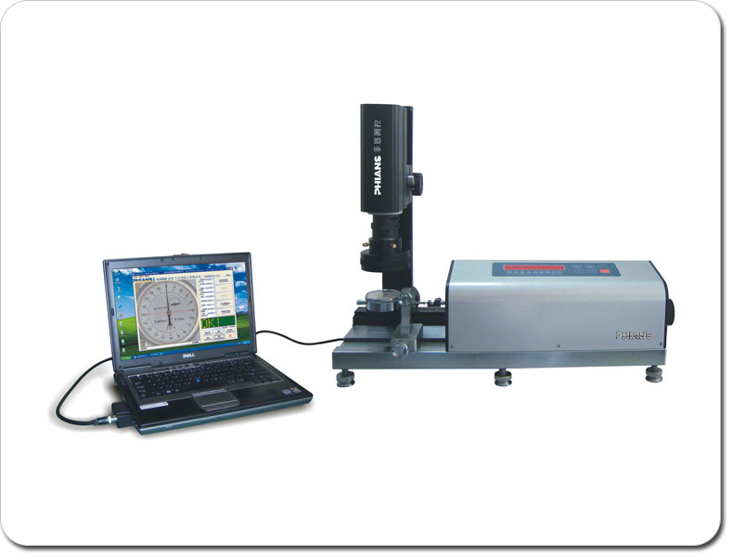
产品名称：全自动光栅式指示表检定仪
产品型号：SJ2000
产品品牌：phians
简单描述：新一代SJ2000 v3.0全自动光栅式指示表检定仪，整机设计一体化，比原有的SJ2000瘦身10kg以上；底座采用经时效处理的金属材料和防挠度设计，防震防抖，长期使用仍能保证精度；图像处理改用全新DSP暗区处理技术，更好解决表面反光现象；采用光栅连续细分技术，保证没有跳点；光栅位移示值同步显示，精确定位被检表实际位置；采用专业的数字视频采集卡，使图像更清晰、识别更准确；
产品介绍
产品概述
SJ2000（v2.0，v3.0）系列全自动光栅式指示表检定仪，将机器视觉技术成功地应用在指示表示值读数中，采用人工智能方法检表，操作者只需装好指示表，在计算机上选定被检表的类型，然后轻点一键，即可轻松完成全部检定过程，并自动存储和打印出包含误差曲线的检定记录，其检定效率比普通检定仪提高了4-5倍，使以往紧张繁琐的工作变得轻松自如。
新一代SJ2000 v3.0全自动光栅式指示表检定仪，整机设计一体化，比原有的SJ2000瘦身10kg以上；底座采用经时效处理的金属材料和防挠度设计，防震防抖，长期使用仍能保证精度；图像处理改用全新DSP暗区处理技术，更好解决表面反光现象；采用光栅连续细分技术，保证没有跳点；光栅位移示值同步显示，精确定位被检表实际位置；采用专业的数字视频采集卡，使图像更清晰、识别更准确；由我公司自行设计的各种组合夹具，可适合目前所用的各类指示表的安装和检定。
功能特性
按国家最新检定规程全自动检定常规（国家规程内）的百分表、千分表、杠杆表、内径表以及大量程百分表；
可以通过自由设定被检表参数，实现对国内外几乎所有各种特殊表类的示值误差进行全自动校准（选配）；
全自动检定以上各类表的数显表（选配）；
全自动检定以上各类表的英制表（选配）；
计算机自动控制电机精确驱动光栅到标准位移，不再需要 手工旋转手轮或微分筒；
机器视觉代替人眼自动读表，检定过程全自动进行，无需人员值守;
自动记录和处理数据并进行判定，并打印检定证书；
显示、打印、保存检定记录和结果；
可从保存的记录中选定多条检定记录成批打印；
打印的记录包括：检定点的误差数据的表格和曲线，规程中要求测量的各种示值误差值，以及根据规程判定的检定结果；
可以按检定人员、检定时间、送检单位、生产厂家查询、管理检定记录和结果；
技术参数
测 量 范 围 | (0-50)mm
示值分辨率 | 0.1μm
自动读表精度 | 优于1/10分度
自动检定速度 | 每点0.5S
工 作 环 境 | 温度:（20±5）℃, 相对湿度:（50-70）%
电 源 | AC220V 50Hz
示 值 误 差 | (0-50)mm：任意2mm内≤0.7μm 任意10mm内≤1.2μm 全程最大误差≤2.5μm 回程误差≤0.5μm
尺 寸 | 540mm X 180mm X 550mm
重 量 | 25Kg
检 定 对 象 | 百分表，千分表，杠杆表，内径表，数显表、英制表等
电 脑 接 口 | 即插即用USB2.0高速接口

